**北大 x 好域**

時間：2020/2/27（四） 14:00

參與人：沈易星學長、林奕銜、蕭琮峻、許程閔、黃俊友

上次[會議紀錄](https://docs.google.com/document/d/17YShkV1ZsNmEmgvdPcQsQpK-rlDwEdD3-AHuH5hm2Lk/edit)，[Working Process](https://docs.google.com/document/d/1AUf4gI5kxPYSEiniz-MhMeHtMWicBmLqcMjot6EHihM/edit?usp=sharing)

**目前進度與討論：**

1. 分析顧客的消費模式，是不是符合常態分配。
   1. 分時段之常態分配。[連結](https://drive.google.com/open?id=1pfUHLNaIW9p5sjJ3M--USsPPR26JcjjF)
   2. 不分時段之常態分配。[連結](https://drive.google.com/open?id=1MrT-Pt743JmozjJs3Oyd853WbQMYg7Nr)
2. 程式化繼續隨目前進度持續修改及改善。[連結](https://colab.research.google.com/drive/1uo9xGAI_xBcPh_TKCWrJhMNc-VTsA0Hi#scrollTo=0BcXUr6p6ES8)
   1. Leadtime Model 產生 Leadtime 正負一個標準差內區間。
      1. 會手動清除Leadtime為空值的space id，若之後這些space id有資料的話請修改Leadtime Model 部分的skip變數。
   2. Predict Model 依據 leadtime 進行出租預測，並做出最終定價。
      1. 由於space id 106、167、171、174、183只有假訂單，因此目前手動排除，若之後這些space id有資料的話請修改 Predict Model部分的skip變數。
   3. 預定率小於60%不調價，小於75% -> 調漲5%，大於75% ->調漲10%。

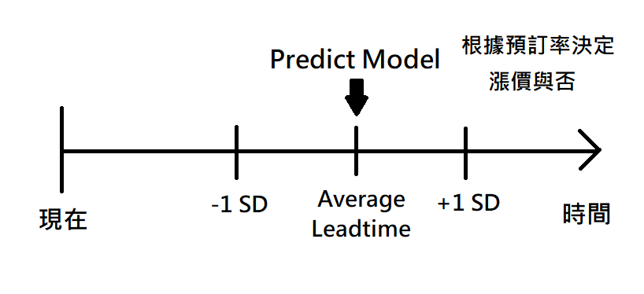

1. 做一個完整的專案整理文件，包含資料整理過程、內容，以及最後產出。
   1. [GitHub 專案](https://github.com/Pianochicken/NTPU_Pickone_Dynamic_Pricing)
   2. [最後產出table](https://drive.google.com/drive/folders/11fF94EpLOem05hpk6RiMV3bBjAvind53) (final_table.csv)

**下次進度：**

1. 修改程式部分自動化內容。
2. 完善 Github 專案說明文件。

**上次進度：**

1. space準確率在80%以下的模型，可能是under fitting的問題。
   1. 可先將模型依照準確率高低排序，並按模型數量平均分為四群，試圖找出原因。
      1. 將資料分群後，分別依照 space_data，order_data，使用率去找尋系統性差異。目前找出跟使用率有一定的關係。[連結](https://drive.google.com/open?id=19or49Xbc7ajKFXNvNNFf5CjQPhVk6K8_)
   2. 就學理上的瞭解，將 under fitting 的解決方式套用在模型上，並觀察模型績效是否有提升。
      1. 原本想運用課程中圖像化的方式來找出 x 與 y 的關係以提升模型準確率，但是發現圖像化的方式只適用於數值型的 y ，而不適用於分類型的 y。
2. 動態定價：以兩種模式來決定價格
   1. Predict Model：
      1. 7天以內之價格，以預測模型預測出的出租機率作為依據。
      2. 出租機率高可維持價格；出租機率低則降低價格。
   2. Leadtime Model：
      1. 7天到 Average Leadtime 之間，維持價格。
      2. 超過 Average Leadtime 的時間，依超出標準差多寡決定價格。

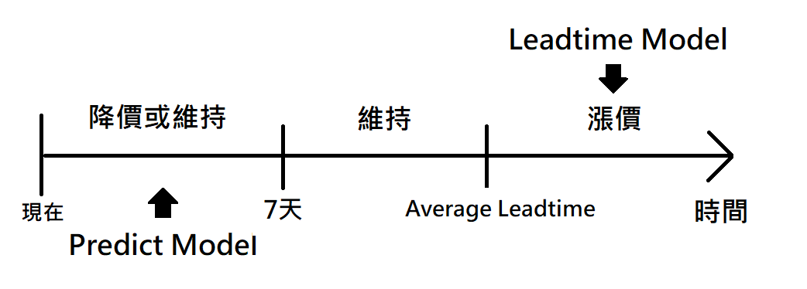

**要注意的事情：**

1. 羅吉斯回歸預測模型，ROC Curve要切的機率點可以再討論和確定。
2. 思考最適價格的預測（與當前定價比較）。
3. 可思考依據那些因素（季節、使用率）觀測市場的需求變化，可再依此做出價格調整。
4. 純粹根據房間資訊來進行預測，找出同一個locate當中，不同space的價格符不符合目前的價格模型，再進一步來進行調整。
5. 自動化檢定比較新舊資料差異（可從使用率進行比較）。

會使用到的原始資料：

* spaces.csv
* spaces_times.csv
* spaces_devices.csv
* orders.csv
* god_account_view.csv

核心程式：[連結](https://colab.research.google.com/drive/19vzpn55u9JkY9UOkAcP9E13Uae3pSy4A)

* 下列為程式會產生出的檔案

1. Phase 1: Create necessary data
   1. * [Space_info](https://drive.google.com/open?id=1xlW-pEEos8QoUz_YUNNQdCXpMET4XZi1) (For Generate Fake Order)
   2. * [Real Order](https://drive.google.com/open?id=1l8ByaEIDClP0PBZ_Zb_o3FnnjbxTZd13) (For Generate Fake Order)
2. Phase 2: Generate Fake Order
   1. [Fake_Order_in_Empty_Time](https://drive.google.com/open?id=1fAhTkt9oKpUKtHgtbVj8IRz2jGrtUczz) (For c. combine)
   2. [Fake_Order_in_Real_Order_Time](https://drive.google.com/open?id=1E8s82tr2z0uR-HP-_E0CslEA42e-KGj3) (For c. combine)
   3. * [Fake & Real Order Combine](https://drive.google.com/open?id=165OJ3XqADkfGKW4kAcX1EtQWKOilKVEW) (For predict model, calculate lead_time)
3. Phase 3: Setting Price
   1. [Locate_Lead_Time](https://drive.google.com/open?id=18ansq4XL-k3hySMV-51-njxY7mPnDUqv) (For setting Price)
   2. **Final Recommanded Price Table**